Makerspace Gütersloh e. V.
c/o Die Weberei
Bogenstraße 1-8
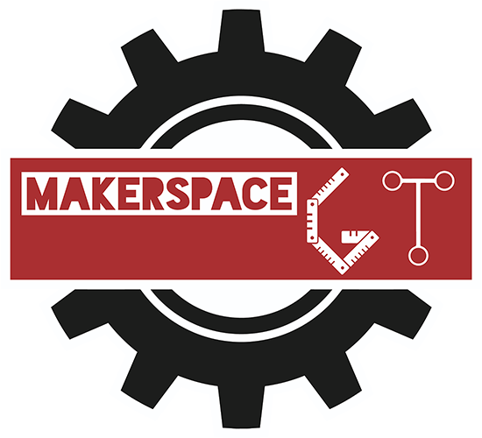
33330 Gütersloh

info@makerspace-gt.de
www.makerspace-gt.de
+49 5241 2249910

Wilhelm Witthoff OHG
Frau Gellermann
Königstr. 8
33330 Gütersloh

Gütersloh, 24. Juli 2020

Vorschlag zu imageträchtiger Kooperation

Sehr geehrte Frau Gellermann,

vielleicht kennen Sie unseren gemeinnützigen Verein „Makerspace Gütersloh“ bereits durch Pressemeldungen aus den letzten zwei Jahren, durch unserer öffentlichen Aktivitäten oder durch „Mund-zu-Mund-Propaganda“. Falls nicht, möchten wir uns kurz vorstellen:
Der Makerspace Gütersloh ist eine offene Werkstatt in der Maschinen und Werkzeuge gemeinschaftlich genutzt und erforscht werden. Ein Ziel des Vereins ist es, Menschen zu ermöglichen, ihr technisches Interesse umzusetzen und ihre kreativen Ideen zu verwirklichen. Dafür vernetzen wir uns vorrangig mit lokalen Gruppen, Institutionen und Händlern. So befindet sich unsere Werkstatt in den Räumlichkeiten des Kulturzentrums der Weberei, das monatliche Repair Café wird zusammen mit der Stadtbibliothek organisiert und Workshops werden unter anderem in Kooperation mit der VHS abgehalten.

Unser neuestes Vereinsprojekt soll öffentlichkeitswirksam weiter auf unseren Verein und unsere Tätigkeiten aufmerksam machen:
Wir werden eine Carrera-Bahn so modifizieren, dass sich diese mit dem Spielerlebnis von Mario Kart verbindet. Die Fahrer:innen können Items einsetzen und werden durch interaktive Streckenelemente beeinflusst. Optisch soll die Strecke an mehr oder weniger markante Details unserer Stadt angelehnt sein. Weitere Einzelheiten, sowie einen Grundriss der Strecke können Sie der beiliegenden Projektbeschreibung entnehmen.

Da sich unser Verein hauptsächlich durch Spenden finanziert, brauchen wir zur Verwirklichung dieses Projekts Unterstützung und haben dabei zuerst an Ihr Geschäft gedacht. Witthoff ist uns als das Spielwaren- und Modellbaugeschäft der Stadt Gütersloh bekannt. Eine Kooperation mit Ihnen als lokalem Geschäft ist uns besonders wichtig, da es so zu einer Förderung der örtlichen Strukturen kommt.
Wir können uns gut vorstellen, dass das vollendete Projekt an „verkaufsoffenen Sonntagen“, dem „Gütersloher Frühling“ oder anderen Veranstaltungen durch Passanten ausprobiert werden kann. Dies schafft sowohl für Sie als Händler, als auch für uns als Verein Aufmerksamkeit. Vorstellbar wäre, dass Witthoff als Hauptsponsor der aufgebauten Bahn deutlich kenntlich zu machen und die Landschaft mit einem eigenen Gebäude sowie Bandenwerbung in den Kurven zu gestalten. Weiterhin streben wir Pressemitteilungen in den örtlichen Tageszeitungen sowie eine Berichterstattung durch Radio Gütersloh in verschiedenen Stadien der Projektentwicklung an.
Da die Umsetzung dieses Projekts sowohl technisch als auch kreativ eine Herausforderung ist, wird sie in mehreren Phasen stattfinden.
Zunächst testen wir die Möglichkeiten der Ansteuerung der Autos um das interaktive Fahrverhalten zu ermöglichen. Hierfür werden nur wenige Komponenten einer Carrera-Bahn 1:43 benötigt: ein kurzer Streckenabschnitt, eine Blackbox und ein Auto. Mit den hierbei gesammelten Erfahrungen und im Hinblick auf den Fahrspaß der Spieler wird dann im Anschluss das genaue Streckendesign geplant.
Durch iterative Tests stimmen wir dabei das Rennverhalten so ab, dass ein einzigartiges Spielerlebnis entsteht. Es soll nicht zu viel in kurzer Zeit passieren, jedoch auch keine Langeweile aufkommen.
Im letzten Schritt werden die interaktiven Streckenelemente und die Umgebung gestaltet.

Die modifizierte und mit automatisierten Modellen aufgewertete Strecke stellt eine ideale Inspirationsquelle für Bastler:innen und Tüftler:innen dar. Durch die Verwendung von Produkten Ihres Sortiments wird hier ein direkter Kaufanreiz für Personen geschaffen, die motiviert durch unser Projekt eigene Ideen verwirklichen möchten.
So könnte das Projekt nicht nur eine sehr positive und kostengünstige Werbung für Ihr Geschäft darstellen, sondern auch zusätzliche Umsätze für Sie generieren und auf diese Weise eine win-win-Situation für uns beide schaffen.

Wir würden uns sehr freuen, wenn Sie uns mit einem Starterset für die erste Phase und später mit weiteren Streckenelementen unterstützen.
Können Sie sich vorstellen unser Projekt mit zu verwirklichen?
Für Ihre Rückinfo bedanken wir uns vielmals bereits vorab!

Mit freundlichen Grüßen

Leon Farchau

Makerspace Gütersloh e. V.
- Vorstand -

